「開心做個馬凡人」—
認識馬凡氏症與心臟血管健康醫療座談暨聯誼活動

針對馬凡氏症與心臟主動脈剝離之間的關係，是許多病友們期待可以更進一步關心瞭解的要點之一。因此，本次我們特別邀請「榮總心臟外科許喬博醫師」來與病友們分享探討，馬凡氏症與心臟相關病變之間的密切關係。希望透過病人與醫師近距離的對話，能讓每個病友對自己的身體健康更加的瞭解與熟悉，並且獲得適當的照料。

活動時間：2009/8/22（六） 下午2：00～5：00

活動地點： 台大創新育成中心( 台北市思源街18號) 102研討室

主辦單位：馬凡之家、財團法人罕見疾病基金會

補助單位：臺北市公益彩券盈餘分配基金補助

報名期限：2009 / 8 / 20（四） 中午12：00截止

報名方式：
(02)2521-0717轉分機167 社工員李榕峻先生
或e-mail至ps02@tfrd.org.tw(請註明病友姓名、聯絡人、聯絡電話)

費用：免費參加 （座談當天有提供下午茶點心）

參加人數：限25人（名額有限敬請把握，人數額滿即不再受理。）

活動流程：（時間依現場所需，視情況做談彈性變動）
時間 | 內容 | 與會來賓 / 人員
14：00 - 14：05 | 馬凡之家發起人開場 | 海泙
14：05 – 14：10 | 醫師背景簡介 | 偉琪
14：10 – 15：30 | 醫師專題座談分享- | 許喬博 醫師
15：30 – 15：40 | 中場休息
15：40 – 16：30 | 交流時刻  參與者自由發問，與醫師座談交流。 | 許喬博醫師、參與者
16：30 – 16：40 | 醫師結語 | 許喬博 醫師
16：40– 17：00 | 馬凡之家未來服務計畫分享 | 偉琪

地點位置圖：
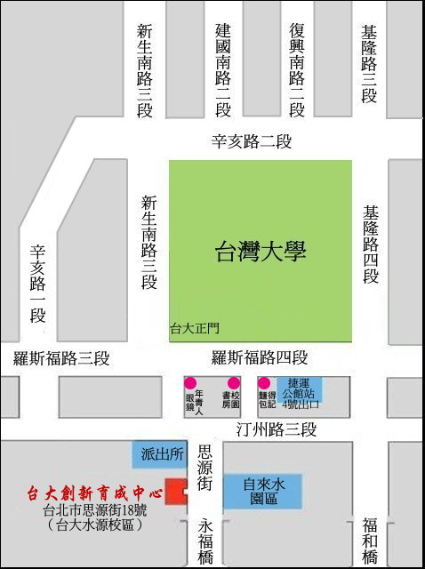
台大創新育成中心102研討室
台北市思源街18號(台大水源校區)

校區備有停車場, 請於大門口入口處取票停車, 停車費每半小時$15元

公車/捷運資訊：
站位名稱 | 行經公車路線
思源路口 | 棕12
自來水博物館 | 311（永福）棕12
捷運公館站  （水源市場） | 0南、0南（區間車）、、109、208、208（高架線）、208（基河二期國宅線）、236、251、252、253、254、278、284、284（直行）、290、52、642、643、644、648、660、671、672、673、676、74、907、景美女中-榮總快速公車、棕12、綠11、綠13
捷運公館站  （4號出口） | 207、278、280、280（直達車）、311（永福）、505、530、606、606（區間車）、668、675、676、松江幹線、敦化幹線
- 捷運公館站, 步行約5-10分鐘即可抵達.
- 捷運：於捷運公館站4號出口， 步行約5分鐘即可抵達.

